认证审核报告审批页
项目编号 | 0029-2020
受审核方名称 | 山东天勤石油科技有限公司
注册地址 | 山东省东营市东营区华纳大街56号
经营地址 | 山东省东营市东营区华纳大街56号
审核类型 | MMS：监督第1次
认证范围 | MMS:金属护栏、石英砂滤料、金刚砂滤料、金属结构（海洋平台靠船装置）、船用空调、船用轴流风机、五金建材、消防设备、石油机械设备、环保设备、金属材料、阴极保护产品、环保材料、塑料制品（不含医用）、计算机及耗材、通信器材（不含地面卫星接收及无线发射装置）、水处理设备、劳保用品、化工产品（不含危险品及易制毒化学品）、工矿设备及配件、家具、橡胶制品、金属构件、包装材料、防腐材料、土工布、防水材料、编织袋、船用设备、纺织品、电器、电力器材、电线电缆、阀门、汽车配件、砖/砌块及砂石、管道防护密封带、管道保温防腐产品（塑料护甲、防腐腻子、防腐膏）、标志牌、仪器仪表的销售
服务认证等级（适用时） | □十星级□九星级 □八星级 □七星级 □六星级  □五星级 □四星级 □三星级 □达标级
评审人员签字 | 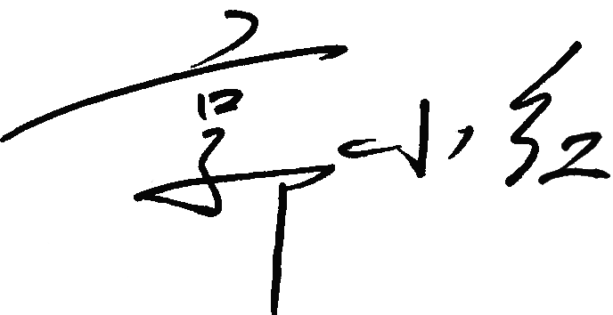
认证决定结论 | ■案卷符合要求，可以认证注册/保持  □案卷不符合要求，不可以认证注册/保持
认证决定人员签字 |  | 日期 | 2021-03-23
机构总经理审批意见 | ■认证流程符合要求，可以认证注册/保持  □认证流程不符合要求，不可以认证注册/保持
总经理签字 | 

